Родители пациента Д. 12 лет, обратились по поводу травмы зубов у ребенка. С их слов, 13 марта 2021 года мальчик упал в бассейне, стукнувшись о бортик. Обратились через сутки после травмы.
14.03.2021г.
Жалобы: на перелом зуба, ушибы мягких тканей верхней и нижней губ, отек мягких тканей лица.
Объективно: перелом коронки 1.1 зуба на 1/2 длины коронки со вскрытием пульпы зуба, зондирование болезненно во вскрытой точке, термометрия резко болезненна, перкуссия болезненна. Часть коронки зуба висит на сосулисто-нервном пучке. ЭОД 25 мкА.
Лечение:. под инфильтрационной анестезией Sol. Articaini 2% 1,4 мл сошлифовывание острых краев дефекта зуба 1.1, частичное препарирование скола коронки зуба 1.1, ампутация и экстирпация пульпы, механическая и медикаментозная обработка корневого канала 0,05% водным раствором Хлоргексидин, пломбирование корневого канала пастой Эндометазон. Обтурация гуттаперчевыми штифтами методом латеральной конденсации. Зуб закрыт временной пломбой из Дентин-пасты.
Рентген контроль. На рентгенограмме корневой канал зуба 1.1 обтурирован на всем протяжении до анатомическо верхушки.
Рекомендовано: аппликации кератопластиков в области верхней и нижней губы, ротовые ванночки с настоями ромашки, коры дуба.
Контрольный осмотр через 1 неделю, щадящая диета в течение 2 недель.
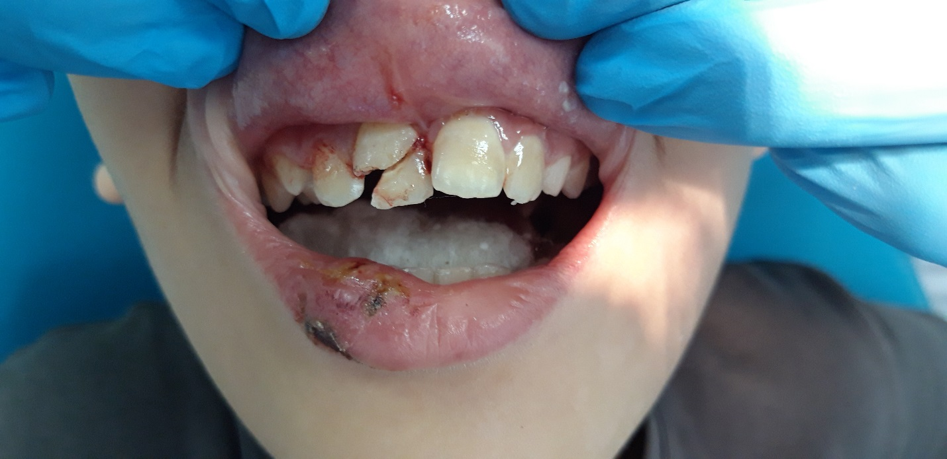

- Состояние зубов на момент первичного осмотра(14.03.2021г.).

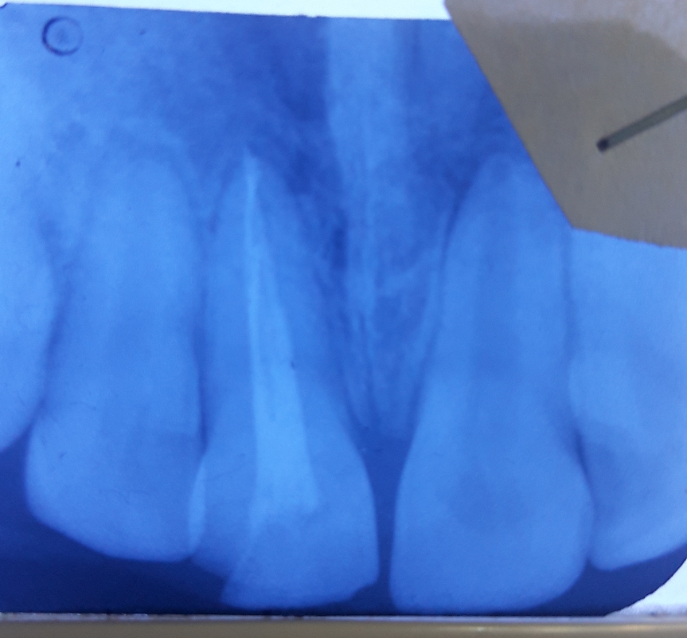
- После пломбирования корневого канала (14.03.2021г.).
21.03. 2021г
Жалоб нет. Явка с целью повторного осмотра.
Обьективно: Отек мягких тканей верхней и нижней губы уменьшился, пальпация мягких тканей безболезненна. Зуб 1.1 под временной пломбой, перкуссия безболезненна.
Лечение: проведено частичное препарирование скола коронки зуба 1.1, реставрация коронки зуба 1.1 материалом Estelite.
Рекомендовано: явка для контрольного осмотра через 1 месяц.

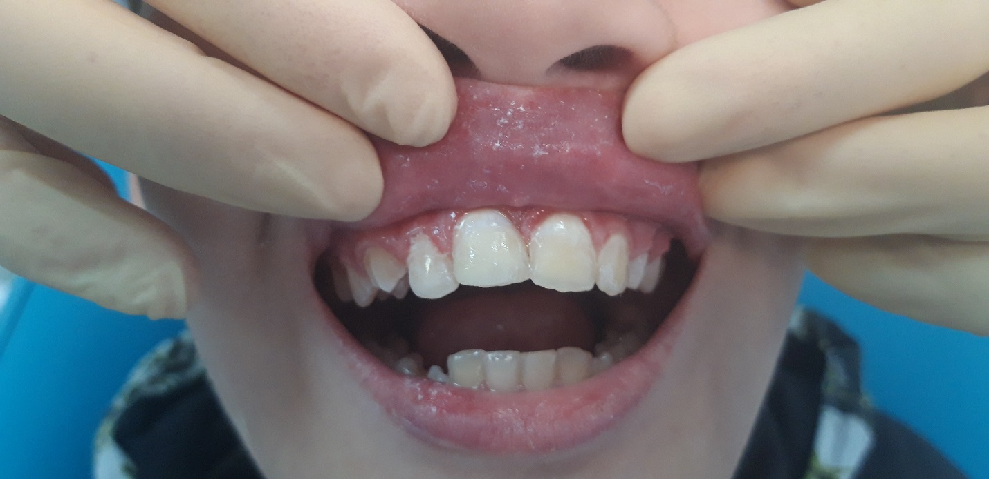
- Состояние зуба после реставрации, через 1 неделю после травмы (21.03.2021г).

